ГКСОУ ВО «Школа-интернат IV вида г. Владимира для слабовидящих детей»

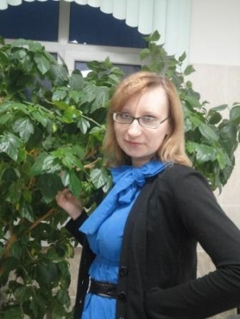***Колтеленкова Людмила Викторовна***

***Образование: высшее (ВГГУ, факультет Педагогики и Методики Начального Образования)***

***Должность: воспитатель***

***Стаж работы: 3 года***

**«Лучше зажечь одну маленькую свечу,**

**чем проклинать тьму»**

**Формирование нравственной личности детей с ограниченными возможностями здоровья средствами трудотерапии**

Сегодня **наша школа - это: наш теплый дом**, под крышей которого собрались 160 детей и 57 взрослых творческих людей, объединенных общей целью, общими усилиями, общей атмосферой взаимного уважения, взаимопомощи и сотрудничества.

Мое педагогическое мастерство проявляется при организации общешкольных, внеклассных занятий, проводимых в рамках ежегодных мероприятий для учащихся младшего и среднего звена, подготовленных со знанием возрастных и познавательных особенностей ребенка. Они всегда проходят на высоком уровне и являются мощным стимулом развития познавательных интересов и творческих способностей детей.

Главной задачей моей работы с младшими школьниками считаю воспитание нравственной личности, владеющей совокупностью духовных ценностей, навыков общения, гуманистических привычек, которые станут фундаментом гражданской позиции человека.

Каждое занятие должно пробуждать у воспитанников чувство прекрасного, доброту, эмоциональную отзывчивость, формировать нравственность, гражданские чувства.

Творческий потенциал, приобретаемый на занятиях трудотерапии способствует более успешному освоению социальной культуры.

На занятиях по трудотерапии у детей пробуждается жажда творчества, умение анализировать и ставить перед собой определенные творческие цели, видеть и создавать прекрасное, отделять «белое» от «черного», созидать и ценить красоту.

В октябре 2013 года мы приняли участие во Всероссийском конкурсе «Мой яркий мир», для которого ребята выполнили коллективную работу «Букет тюльпанов» (из одноразовых ложек, гофрированной бумаги).

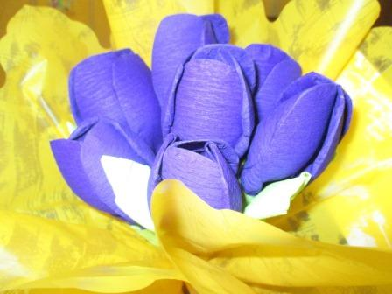

В ноябре 2013 года мы участвовали в международном конкурсе детского рисунка «Дружат дети на планете». Подготовка к этому конкурсу началась еще в начале сентября. На подготовительном этапе мы поговорили с детьми о традициях русского народа, природе России, русских народных сказках, о русских живописцах. В итоге на свет появилось четыре работы: «Ромашковый луг», «Избушка Бабы-Яги», «Матрешка», «Девушка с коромыслом».

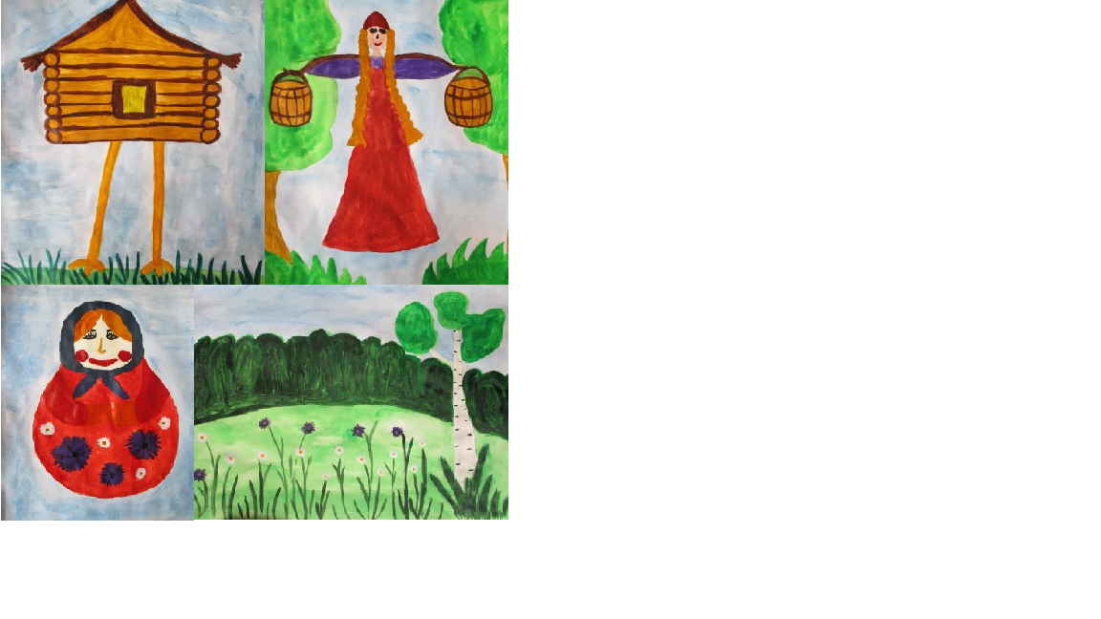

В декабре 2013 года мы приняли участие в областном новогоднем бале - маскараде, для которого дети с удовольствием сделали снеговика в технике оригами, плакат «Пегас».

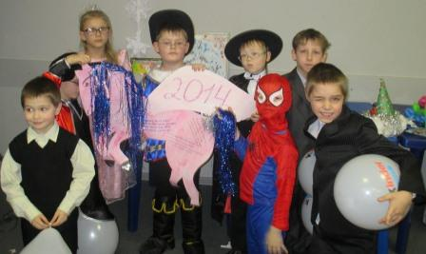

Мы постоянно находимся в творческом поиске, создаем что-то новое.